 Landesbildungsserver Fachredaktion Deutsch (www.deutsch-bw.de)
FAUST I „Gretchentragödie“
Einstieg in die Gretchentragödie
Zunächst Rückbindung an „Hexenküche“ – Die Verjüngung Fausts und das Wecken seiner sexuellen Begierde als Vorbereitung auf die Begegnung mit Gretchen soll den Lernenden ins Gedächtnis gerufen werden, zum Beispiel indem eine Illustration oder passende Zitate aus der „Hexenküche“ vorgelegt werden.
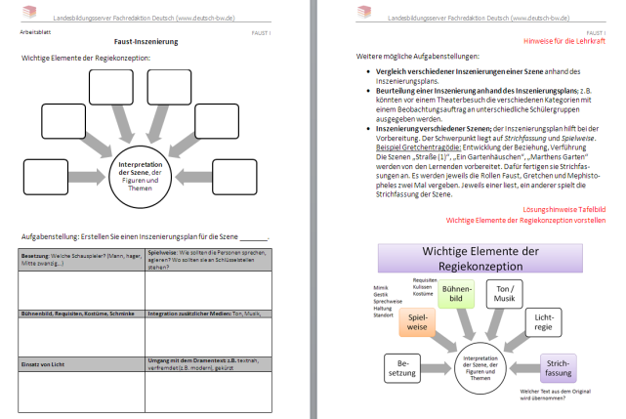
„Gretchentragödie“
- Inszenierungsvergleich der ersten Begnung zwischen Faust und Margarete („Straße“) anhand von Standbildern verschiedener Inszenierungen, die im Netz zugänglich sind.
Arbeitsauftrag: Vergleichen Sie die Inzenierungen – Material zum Inszenierungsvergleich finden Sie hier.
- Darauf folgt die Aufgabenstellung einzelne Szenen für eine szenische Lesung vorzubereiten. Dabei wird arbeitsteilig vorgegangen und besonderer Wert auf die Streichung gelegt. Die Szenenauswahl legt hier den Fokus auf das Anbahnen der Beziehung. Dafür sollte eine Doppelstunde angesetzt werden, oder die Streichfassung in einer Hausaufgabe vorbereitet werden.
